FP: 24 GHz PIN-Dioden-AM

Thema: Aufbau eines 24 GHz Amplitudenmodulators zur Übertragung von IMU-Daten
Die stetige Verbesserung von Ortungsverfahren und Geräten ermöglicht eine Vielzahl neuer Anwendungsmöglichkeiten in Industrie, Virtual-Reality, Medizin und vielen weiteren Bereichen. Um neben der Position zusätzlich die Lage eines Senders schätzen zu können (6D), sollen die Radarinformationen im Empfänger mit den Daten von Beschleunigungs- und Drehratensensoren kombiniert werden.
Dazu soll im Zuge dieses Forschungspraktikums ein HF-Amplitudenmodulator entworfen werden. Zusätzlich soll auf der Platine eine IMU und ein Mikrocontroller integriert werden, um Drehraten und Beschleunigungen der Sendeplatine zu messen. Diese Daten sollen dann vom µC per Amplitudenmodulation auf ein 24 GHz CW-Signal aufmoduliert werden. Bei der Übertragung ist besonders darauf zu achten einen möglichst geringen Zeitversatz zwischen Messung und Sendezeitpunkt einzuhalten, um die Informationen im Empfänger fusionieren zu können. Die Realisierung des Modulators erfolgt als angepasster PIN-Dioden Schalter. Dieser soll während des FPs entworfen, simuliert und aufgebaut werden. Zusätzlich muss die gefertigte Schaltung noch messtechnisch charakterisiert werden.
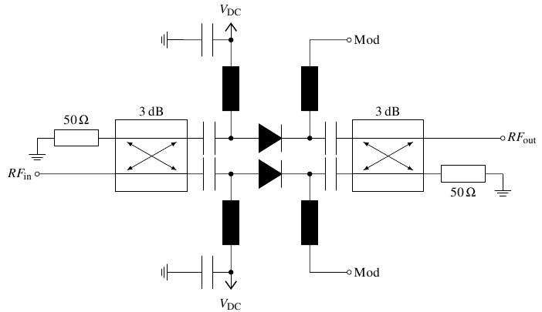
Aufgabenstellung:
- Schaltungs- und EM-Simulation des Modulators
- Platinenentwurf
- Programmierung des µC zum Auslesen der Daten und Modulation des HF-Signals
- Messtechnische Charakterisierung

Betreuer : Prof. Dr.-Ing. M. Vossiek, P. Fenske, S. Brückner
Schwerpunkte: HF-Schaltungsentwurf, HF-Messtechnik
Voraussetzungen: HF-Messtechnik und Schaltungsdesign, μC-Programmierung
Kontakt: Patrick Fenske patrick.fenske@fau.de
Stefan Brückner stefan.brueckner@fau.de

